ANEXO III - PASSO A PASSO TRANSFERÊNCIA DE INSUMOS
PASSO 1: Selecionar o módulo ESTOQUE;
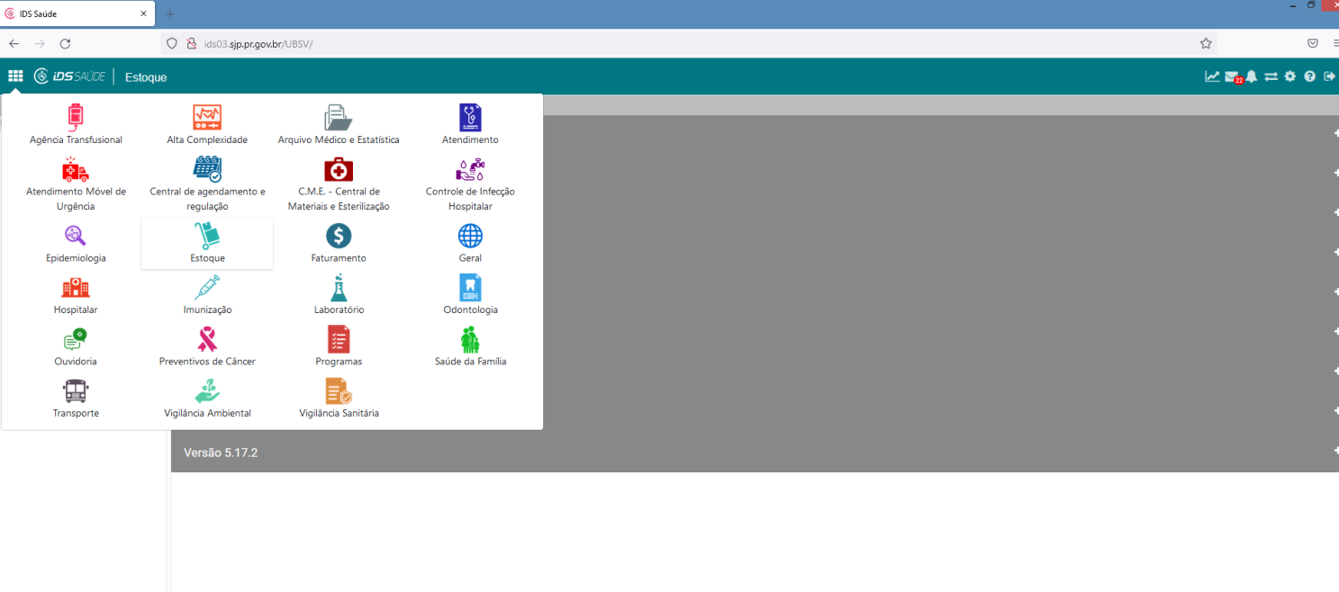
PASSO 2: Selecionar o item TRANSFERÊNCIAS DE INSUMOS;
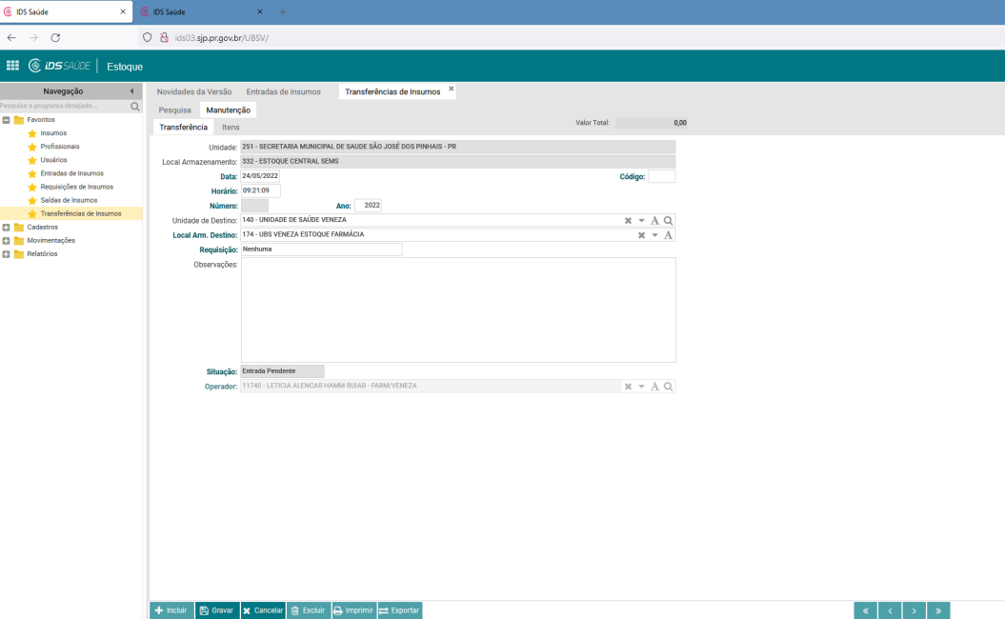

PASSO 3: Clicar em INCLUIR (que irá carregar dia e horário atual) para ser feita a transferência de insumo;
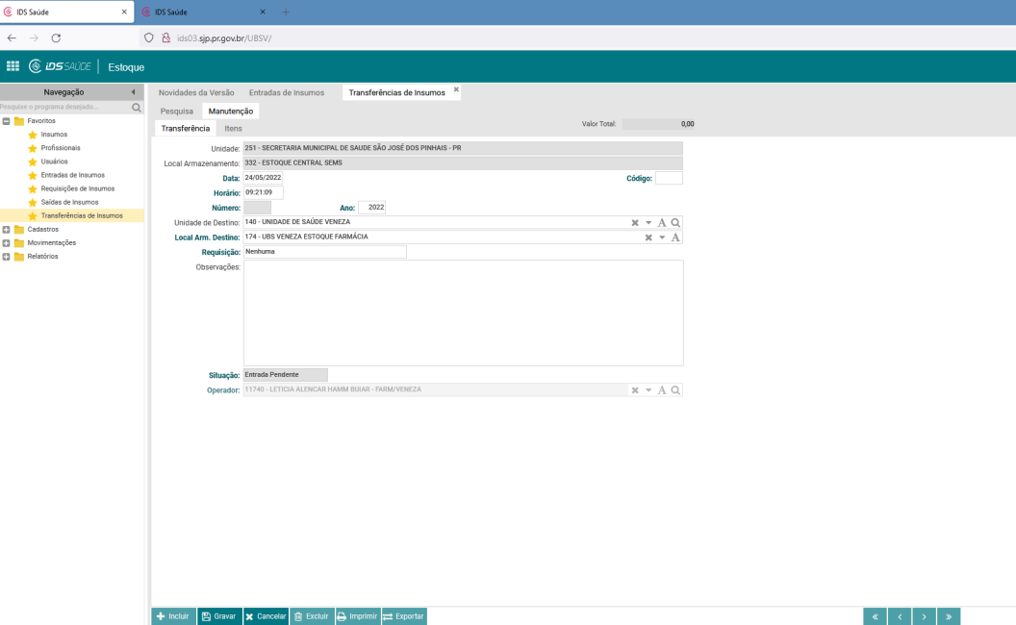
PASSO 4: Adicionar a Unidade de Destino e posteriormente o Local de Armazenamento de Destino

PASSO 5: Selecionar a aba ITENS para relacionar os itens que serão transferidos;
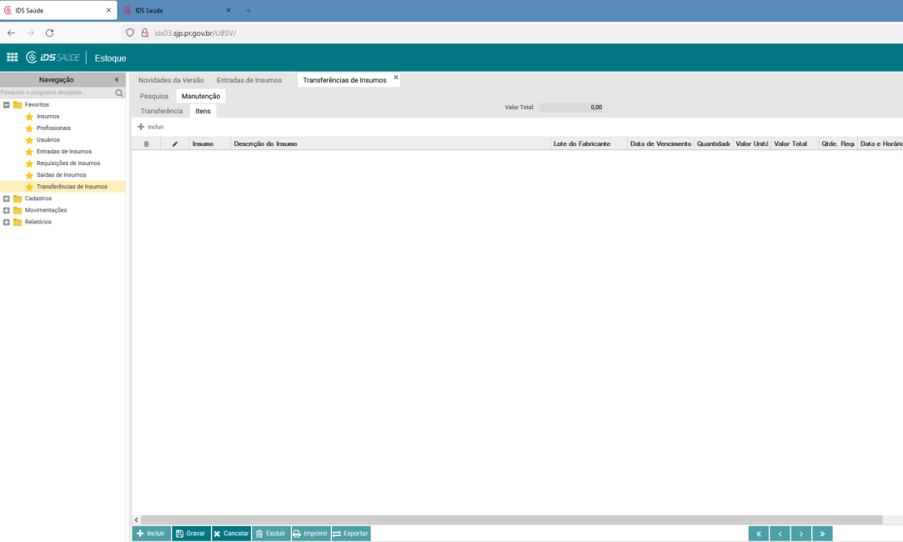
PASSO 6:
- Selecionar o insumo a ser transferido
- Conferir o lote e informar a quantidade a ser transferida
- Informar o valor unitário e gravar

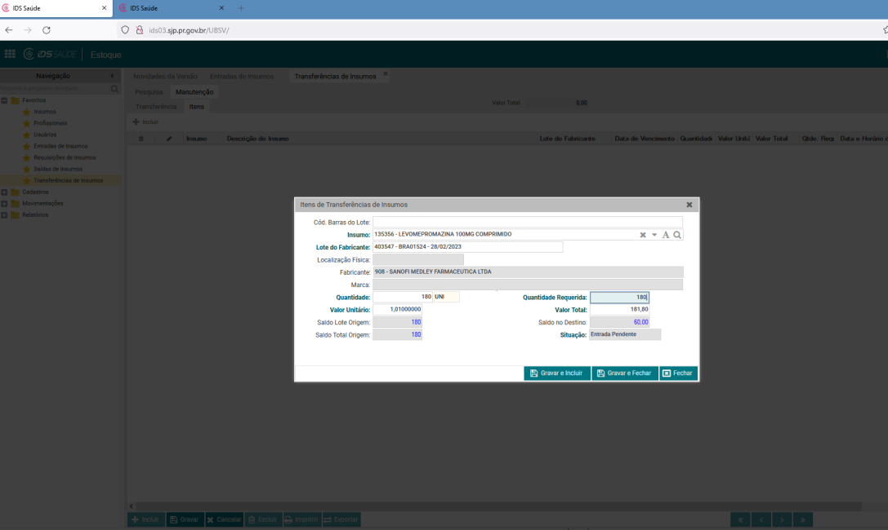

PASSO 7: Após incluir todos os itens a serem transferidos clicar em GRAVAR
-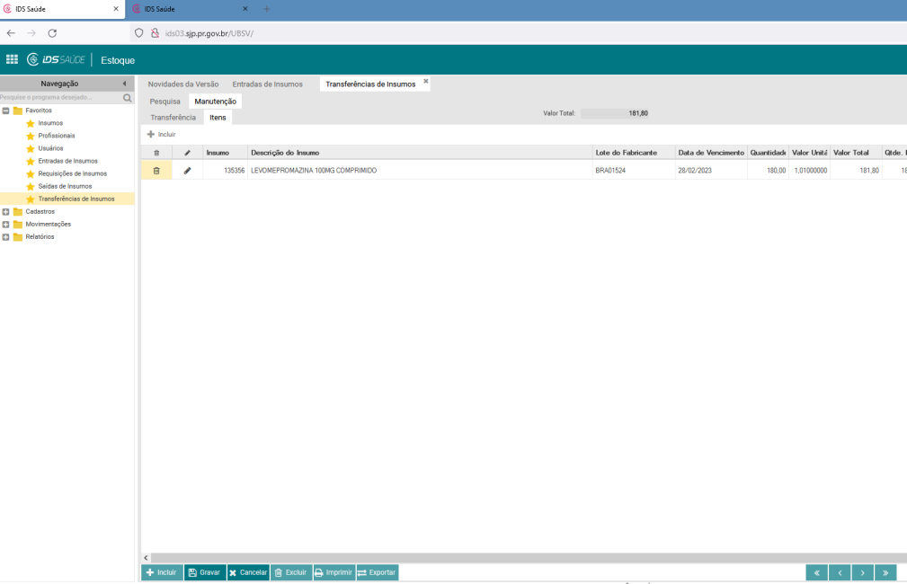
PASSO 8:
- Geração de relatório de transferência
- Imprimir em duas vias e assinar
- Solicitar que ao receber a transferência o recebedor assine uma via e devolva para arquivar na farmácia de origem
